美国宾夕法尼亚大学
在线领导力与创新英语项目
University of Pennsylvania
Online English for Leadership and Innovation Program

一、项目综述
宾夕法尼亚大学是美国历史最悠久的常春藤名校之一，其语言中心拥有丰富的网络课程设计和教学经验。中心所开发的高品质在线英语课程，迄今已为全世界超过100万名英语学习者创造了灵活、自主、便捷、优质的在线英语学习体验。2022年暑期，宾大语言中心将继续为国际学生特别开设为期3周的在线“领导力与创新英语”课程。
全美国际教育协会作为宾夕法尼亚大学在中国的正式授权机构，负责选拔优秀中国大学生，于2022年暑期参加宾夕法尼亚大学在线领导力与创新英语课程。参加项目的学生与国际学生一同上课，由宾夕法尼亚大学进行统一的学术管理与学术考核，可获得宾夕法尼亚大学正式的成绩单与学习证明。
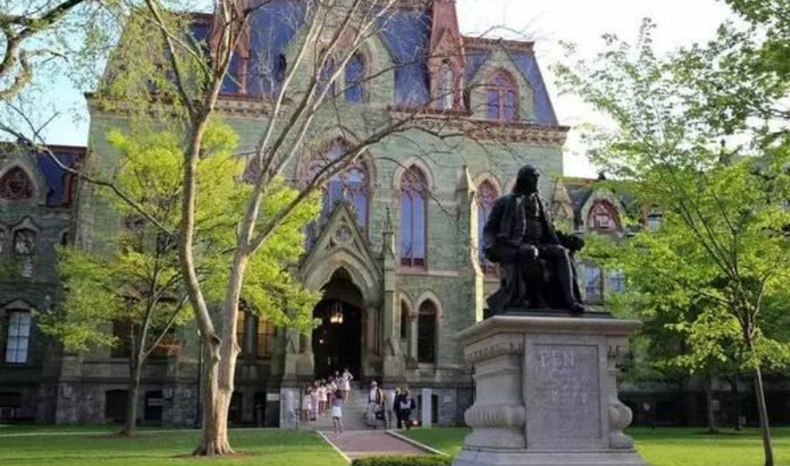

二、项目特色优势
- 【性价比最优的常青藤英语课程】常春藤名校原汁原味的英语课程，整体项目费用不到1万元人民币；
- 【实时授课与录播有效结合】既有宾大顶级师资的直播授课，又有丰富多彩的辅助课程，全方位帮助学生提升英语技能；
- 【全球顶级英语教学专家参与授课】宾大语言中心讲师均为语言学或英语教学硕士以上学历，大部分讲师拥有数十年国际学生英语教学的丰富经验；
- 【助力背景提升】学生可获得宾夕法尼亚大学颁发的学习证明，无论是申请海外留学或职场工作机会，都可为个人履历添砖加瓦。

三、宾夕法尼亚大学简介
- 创建于1740年，“常春藤联盟”之一，位于美国的历史名城费城，是美国第四古老的高等教育机构，也是美国第一所现代意义上的大学；创立了北美第一所医学院、第一所商学院（沃顿商学院）以及第一个学生会组织；
- 2022年 《美国新闻与世界报道》全球大学排名第13；2022年Times世界大学排名第13；2021年上海交通大学全球高校学术排名第15；
- 下设四个大本科生院：文理学院、工程学院、商学院及护理学院。金融专业和护理专业排名全美第一，教育学、经济学、医疗、历史学、法学、英语及商科其它专业皆排名全美前十；
- 宾夕法尼亚大学语言中心隶属于宾大文理学院，成立于1960年，60多年来积累了丰富英语教学的经验。每年有来自世界各地2000多名学生在此学习。

四、项目详情
【课程日期】
2022年8月1日- 8月19日（3周）

【授课模式】
宾夕法尼亚大学在线英语课程有如下特点：
- 课程由15小时的实时直播课程与30小时辅助课程组成，辅助课程包含录播课程、自主学习、小组作业以及辅导时间；
- 在线直播课均为国际生小班课程，上课时间预计为每周一至周五北京时间晚上20点-21点（以实际安排为准）；
- 录播课程为宾大老师为在线项目专门录制的系列创业英语课程，旨在提升学生的商业理解以及商务实操能力；
- 宾大语言中心资深专家会对学生的每次作业和课程展示给予书面或视频的点评，使学生出得到及时反馈，帮助学生快速提升英语实用技能；
- 学生在读期间可获得宾大语言中心学生身份，自由使用宾大语言中心线上的教学资源。

【课程内容】
领导力与创新英语（English for Leadership and Innovation）：
本课程旨在帮助学生深入地理解领导力与创新的核心理念，并且学习清晰与自信地运用英文表达自己的想法与观点，学习内容主要涵盖以下两个模块：“领导力”以及“创新与技术”。
领导力模块旨在帮助学生通过学习和分析成功领导者的经历和经验，逐渐开始探索自己未来的领导力风格；创新与技术模块将带领学生探讨技术革新如何改变当今的世界，又将如何影响我们未来的生活，与此同时提升学生的批判性思维。
项目期间，宾大语言中心还将为学生特别安排宾大不同院系教授的在线视频讲座（如沃顿商学院教授的讲座，以实际安排为准），以丰富学生的学习体验。在课堂之外，学生还可与其他国际学生一起参与虚拟团队项目，参与在线文化交流活动，建立跨国友谊，开阔国际视野。

【项目收获】
顺利完成所有课程，并通过学术考核的学生，将获得宾夕法尼亚大学出具的正式学习证明，项目证书与成绩单样图如下图所示。

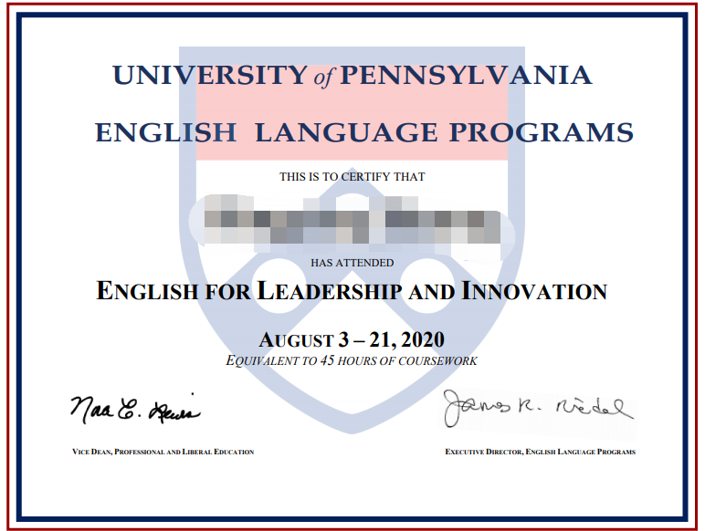

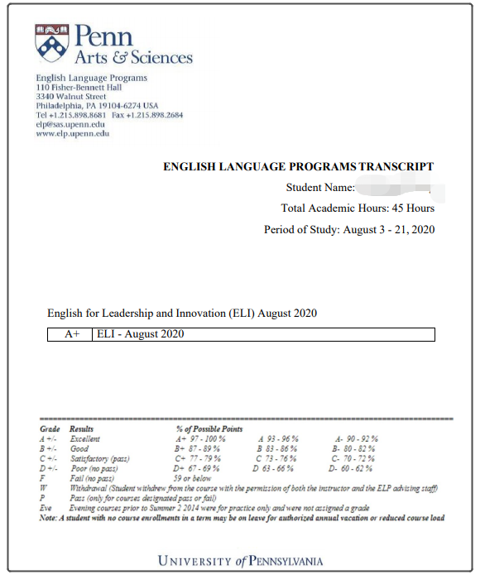

【项目费用】
项目总费用 | 约1,500美元（约合人民币9,580元）
费用包括： | 申请费、学费、与项目设计与管理费

四、项目申请
- 项目申请截止日期： 2022年6月30日
- 选拔要求
- 仅限本校全日制在校生；且成绩优异、道德品质好，在校期间未受过纪律处分，身心健康，能顺利完成学习任务；
- 申请要求：具备良好的英语基础；课程适合本科生参加，若部分研究生同学感兴趣也可申请参加；
- 家庭具有一定经济基础，能够提供在线学习所需费用；
- 通过全美国际教育协会的项目面试、宾夕法尼亚大学的学术审核、以及我校院系及
国际交流处的学习资格审核。
- 项目申请录取方式和报名流程
1） 学生本人提出申请，在学校国际合作交流处（外事处）报名；
2） 同时登录项目选拔管理机构 -- 全美国际教育协会网站www.usiea.org 填写《世界
名校访学2022-2023学年夏秋项目报名表》，网上报名的时间决定录取的顺序；
- 学生申请资料经初步审核后，参加面试确定预录取名单；
- 学生提交正式申请材料并缴纳项目费用，获得学校录取后即可参加在线学习。

- 项目咨询：
校国际交流与合作处：石老师 地址：本部综合楼707 电话：84096080
邮箱：fao3@gdufe.edu.cn
全美国际教育协会咨询电话:
杨老师 电话：15225360163（微信同号，周一至周五 9:00—18:00）
全美国际教育协会官网：www.usiea.org
全美国际教育协会官微：全美国际访学微刊

